Arbeitsblatt – Beschleunigung ________
Aufgabe 1 – Überholvorgang
Trecker und Auto fahren 30 km/h. Ein Überholen ist nur noch 100 Meter erlaubt. Nach einer Entscheidungszeit von 1 Sekunde entschließen wir uns den Trecker zu überholen und beschleunigen mit 3 m/s². Wir beschleunigen 7 Sekunden lang und scheren dann wieder auf die rechte Spur.
a) Wie schnell sind wir nach dem Überholvorgang?
b) Haben wir nach dem Überholvorgang mehr Punkte in Flensburg als vorher, sprich können wir so den Trecker rechtzeitig überholen?
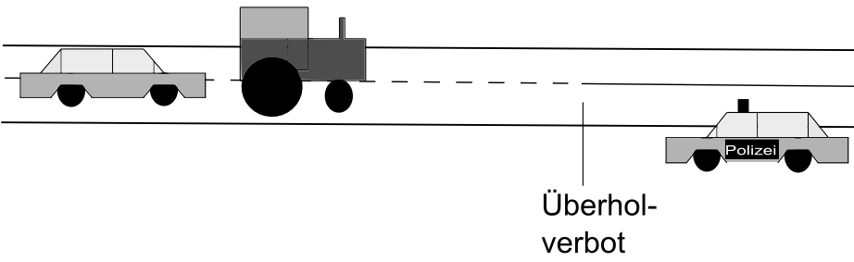
Aufgabe 2 – „Kickstart“
Ein Auto beschleunigt an einer Ampel aus dem Stillstand in 5,0 s auf 75 km/h.
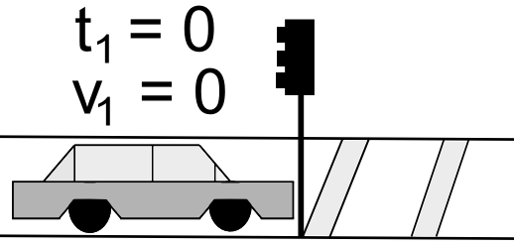
a) Welchen Betrag hat seine Durchschnittsbeschleunigung?
b) Wie weit ist es in dieser Zeit gefahren?

Aufgabe 3 - „Negative Beschleunigung“
Ein Auto bewegt sich auf einer geraden Straße auf eine rote Ampel zu und der Fahrer betätigt die Bremse.
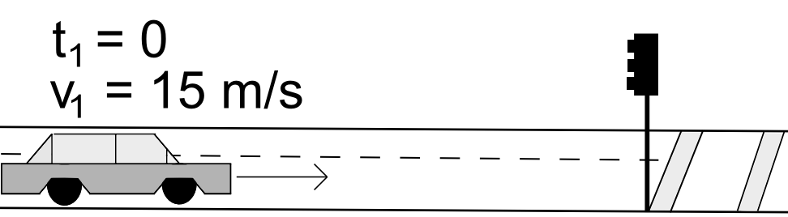
a) Welche Durchschnittsbeschleunigung hatte das Auto bei einer Anfangsgeschwindigkeit von v₁ = 15 m/s, wenn das Auto 5,0 s benötigt, um auf v₂ = 5,0 m/s abzubremsen?
b) Wie weit ist es in dieser Zeit gefahren?

